PERIODISMO DIGITAL ESPECIALIZADO EN DEPORTES EN LA CIUDAD DE CARTAGENA

GABRIEL JAIME GARCÍA GARCÍA
MAURICIO ENRIQUE MONROY MARTÍNEZ
DANIEL RICARDO ALVEAR CASTAÑEDA

PROPUESTA DE DIARIO DIGITAL ESPECIALIZADO EN LA CIUDAD DE CARTAGENA

“OPINIÓNDEPORTE”

UNIVERSIDAD DE CARTAGENA
FACULTAD DE CIENCIAS SOCIALES Y EDUCACIÓN
PROGRAMA DE COMUNICACIÓN SOCIAL
CARTAGENA – COLOMBIA
2012
PERIODISMO DIGITAL ESPECIALIZADO EN DEPORTES EN LA CIUDAD DE CARTAGENA

GABRIEL JAIME GARCÍA GARCÍA
MAURICIO ENRIQUE MONROY MARTÍNEZ
DANIEL RICARDO ALVEAR CASTAÑEDA

PROPUESTA DE DIARIO DIGITAL ESPECIALIZADO EN LA CIUDAD DE CARTAGENA

“OPINAENDEPORTE.COM”

ASESOR DE LA INVESTIGACIÓN:
ALVARO DELGADO DE LOS RIOS

UNIVERSIDAD DE CARTAGENA
FACULTAD DE CIENCIAS SOCIALES Y EDUCACIÓN
PROGRAMA DE COMUNICACIÓN SOCIAL
CARTAGENA – COLOMBIA
2012
NOTA DE ACEPTACIÓN

JURADO 1

JURADO 2

JURADO 3

AGRADECIMIENTOS

Como grupo queremos agradecer a Dios por darnos esta oportunidad de culminar este proceso de formación, a nuestros profesores y administrativos del programa de Comunicación Social de la Universidad de Cartagena, en especial al docente Álvaro Delgado D. No solo por la asesoría en el proyecto de grado, sino por los años de educación en la alma mater. A nuestro diseñador y administrador del sitio web Humberto Orozco, por la ayuda invaluable y acompañamiento en el proceso.

DEDICATORIA

“A las benditas trasnochadas y las tazas de café que las acompañaron. A Transcaribe y sus trancones. A la dulce y caótica Cartagena que me ha adoptado estos últimos cinco años. A la Alma Máter, siempre a la altura de los tiempos. A mis viejos del alma, sin cuyo apoyo no estaría aquí. A mi familia en Cartagena y en Antioquia. A los parceros y parceras. A mí añorado y sufrido pueblo. A los profes y los paquetes de copias. Al deporte, A Real Cartagena y al verde de la montaña… A Dios”
Gabriel García García
Comunicador Social

“Primeras infinitas gracias a Dios por permitir llegar a esta etapa, a mis padres por su apoyo incansable y extenso, a Yanellys Olmos por ser ese bastión de constante fuerza. Isabella Valentina, la principal razón de infinitas bendiciones y de motivos para finalizar este paso inolvidable, compañeros de trabajo y profesores en este largo y querido proceso.”
Mauricio Monroy Martínez
Comunicador Social

“Este trabajo está dedicado, en primera instancia a Dios, el hacedor de todos mis logros y quien a través de su aliento me dio el impulso y el coraje para salir adelante día a día, a mi familia quienes por medio de sus enseñanzas y valores moldearon la persona que soy hoy día. A mis profesores y colegas, quienes descubrieron, iniciaron y potenciaron mis habilidades y actitudes tanto en campo profesional, como en la vida.
Daniel Alvear Castañeda
Comunicador Socia

CONTENIDO

 |  | PAG
1 | DEFINICIÓN DEL PROBLEMA 8 | 8
1.1 | ENUNCIADO DEL PROBLEMA | 8
1.2. | FORMULACIÓN DEL PROBLEMA | 8
1.2.1 | Pregunta general | 8
1.2.2 | Preguntas especificas | 8
1.3 | SITUACIÓN ACTUAL | 8
2 | JUSTIFICACIÓN | 10
3 | OBJETIVOS | 13
3.1 | OBJETIVO GENERAL | 13
3.2 | OBJETIVOS ESPECÍFICOS | 13
4 | MARCO TEÓRICO – CONCEPTUAL | 14
4.1 | PERIODISMO DEPORTIVO | 14
4.2 | REDACCIÓN PERIODÍSTICA PARA EL DEPORTE | 16
4.3 | SOBRE PERIODISMO DIGITAL | 19
4.4 | DESAFÍOS ÉTICOS DEL PERIODISTA WEB | 22
4.5 | CARACTERÍSTICAS DEL PERIODISMO ESPECIALIZADO | 23
5 | MARCO LEGAL | 25
5.1 | DECLARACIÓN UNIVERSAL DE LOS DERECHOS HUMANOS | 25
5.2 | MARCO LEGAL INTERAMERICANO DE LA LIBRE EXPRESIÓN | 26
5.3 | MARCO LEGAL COLOMBIANO | 27
6 | METODOLOGÍA | 28
6.1 | SUJETOS | 28
6.2 | TÉCNICAS DE RECOLECCIÓN DE INFORMACIÓN | 29
6.3 | ENCUESTA | 29
6.4 | ANÁLISIS DOCUMENTAL | 30
6.5 | FORMATO DE ENTREVISTA | 31
7 | DIAGNÓSTICO DE INVESTIGACIÓN | 33
8 | ANÁLISIS E INTERPRETACIÓN DE RESULTADOS | 35
8.1 | ANÁLISIS DE CONTENIDO | 35
8.1.1 | Idioma deportes | 35
8.1.2 | Entretiempo | 37
8.1.3 | El Universal | 38
8.2 | ANÁLISIS EN ENTREVISTAS | 40
9 | PROPUESTA COMUNICACIONAL | 45
9.1 | EL PRODUCTO O SERVICIO | 45
9.2 | ELEMENTOS DE DIFERENCIACIÓN | 46
9.3 | DESCRIPCIÓN DEL PRODUCTO | 46
9.3.1 | Título de la web | 46
9.3.2 | Eslogan | 47
9.3.3 | Logotipo | 47
9.3.4 | Misión | 47
9.3.5 | Visión | 47
9.3.6 | Línea editorial | 47
9.4 | SECCIONES DEL SITIO WEB | 47
9.4.1 | La portada | 48
9.4.2 | Zona de video | 49
9.4.3 | Escribe para nosotros | 50
9.4.4 | Hemeroteca | 50
9.4.5 | Zona real Cartagena | 51
10 | CONCLUSIONES | 52
11 | CRONOGRAMAS | 54
12 | PRESUPUESTOS | 55
 | ANEXOS | 56

- DEFINICIÓN DEL PROBLEMA

  - ENUNCIADO DEL PROBLEMA

La carencia de periódicos o revistas digitales especializadas en deporte en la ciudad de Cartagena que cumplan con las nuevas dinámicas de la web como nuevo soporte de comunicación.

  - FORMULACIÓN DEL PROBLEMA

    - Pregunta General
¿A qué se debe la carencia de periódicos o revistas digitales especializadas en deporte en Cartagena que cumplan con las nuevas dinámicas de la web como nuevo soporte de comunicación?

    - Preguntas Específicas
¿Cuáles son las características particulares que debe reunir un periódico digital especializado en deportes que lo diferencie de los medios tradicionales (radio, impreso, tv)?

¿Por qué los periodistas deportivos de la ciudad no responden a las nuevas tendencias de la web como nuevo soporte de comunicación?

  - SITUACIÓN ACTUAL

Este proyecto nace de la necesidad de productos periodísticos en la web (periódicos, revistas, magacines, etc.) que respondan a la información especializada en deporte, que la comunidad cartagenera demanda en cuanto a cubrimiento de noticias, tanto locales, como nacionales e internacionales, y análisis de las mismas.
Todo ello, bajo las premisas que los teóricos y pensadores de Internet como nueva plataforma de comunicación han definido como las mejores prácticas para satisfacer a sus ciberlectores con contenidos atractivos y de calidad.

Para este análisis se tienen en cuenta las siguientes variables:

Análisis a los periódicos digitales especializados en deporte en Cartagena para ver sus mecanismos de presentación de información, de acuerdo con periódicos del mismo soporte de otros lugares.

Entrevistas a periodistas cartageneros o que ejerzan la profesión en Cartagena (Divididos en grupos por edad: Jóvenes, adultos)

- JUSTIFICACIÓN

El desarrollo de la Internet como plataforma comunicacional ha ocasionado un drástico cambio a las dinámicas de la comunicación humana tradicional en los últimos años. Desde la forma de interactuar en la sociedad, los mecanismos de convivencia, hasta las formas de producir, distribuir y consumir información se han visto afectadas por la evolución de la red de redes.

En esa evolución, ha sido la prensa, particularmente los periódicos, quienes se han visto en medio de una de sus mayores crisis. Según analistas de este fenómeno, la forma en que un medio de comunicación debe escribir para un lector de Internet es distinta a la de uno de hace 15 o 20 años, cuando los medios no habían asumido la importancia de este canal. Incluso, esas formas de leer actual están cambiando con la misma rapidez que lo hacen la Internet y los nuevos soportes tecnológicos de la información y la comunicación.

Esa rapidez ha sumergido a la mayoría de periódicos del mundo en una discusión sobre el rol que deben desempeñar en la red y las nuevas formas para distribuir una información que se acomode a las exigencias de los usuarios.
En esas discusiones se ha llegado a la conclusión de que Internet tiene una naturaleza distinta a la del medio impreso, por lo que el mensaje debe ser construido con unas especificidades propias del nuevo soporte.

En Colombia, los principales diarios nacionales han asumido este reto y adoptado las directrices de cómo escribir y producir información en la web.

Periódicos como El Tiempo, El Espectador, Semana, etc., son ejemplos de la evolución de la prensa en el país.

En Cartagena son pocos los diarios que han asumido el cambio de soporte. A excepción de El Universal y otros diarios nuevos como El Sol y Ajá Cartagena, casi ninguno tiene presencia en Internet.

Si tenemos en cuenta que los medios en Cartagena con presencia en Internet ya mencionados son diarios de noticias generalizadas, podríamos decir que no existe un periódico digital especializado en temáticas especificas. Es decir, no hay o es escaza la presencia en la web de periódicos de análisis político, económico, cultural, deportivo, entre otros.

Además, si nos enfocamos en el periodismo deportivo, encontramos que incluso en medios impresos hay escasez de diarios especializados en esta rama. Eso limita las oportunidades de comunicación que tienen algunos eventos y certámenes deportivos en la ciudad y la región.
Eso se ve reflejado en la invisibilización de campeonatos deportivos que pueden ser de interés general, pero que tienen menos trascendencia que otros, dejando en cierto sentido, ignorado un sector de interés social.

Este estudio tiene como finalidad proponer la creación de un diario digital especializado en deporte, que se enfoque en la apertura mediática de esos sectores olvidados por el mundo del periodismo deportivo.

También busca hacer un cubrimiento de aquellos deportes que gozan de gran cobertura en los medios, pero que por la inmediatez y lo fugaz de la información actual, no son sometidos al análisis, profundidad y rigurosidad periodística.
Además, pretende aplicar las nuevas directrices de la comunicación y la tecnología, adoptando los modelos que los teóricos del periodismo y la web han determinado con sus investigaciones, sobre las formas adecuadas de construir y distribuir la información.

- OBJETIVOS

  - OBJETIVO GENERAL

Describir las nuevas dinámicas del periodismo digital y proponer un modelo de diario digital especializado en deporte que cumpla las nuevas dinámicas de la web como nuevo soporte de comunicación para la ciudad de Cartagena.

3.2 OBJETIVOS ESPECÍFICOS

- Hacer un análisis de los medios especializados en deporte (impresos y digitales) en Cartagena y analizar si cumplen con los requerimientos de los nuevos medios en la web.

- Conocer las teorías de redacción para la web y las herramientas tecnológicas que debe utilizar un medio digital con calidad informativa.

- MARCO TEÓRICO – CONCEPTUAL

4.1 PERIODISMO DEPORTIVO

El periodismo deportivo es una actividad que se caracteriza por ser una de las ramas de la información periodística más atractiva para la sociedad, debido a su enfoque de entretenimiento y espectáculo. Sin embargo es una de las disciplinas del periodismo con poca presencia en las facultades y escuelas de Comunicación Social.

Los espacios dedicados en los medios de comunicación a la actividad deportiva demuestran el alto interés de las personas en todo el mundo por las noticias y comentarios deportivos. Una evidencia de ello es que casi todos los medios, bien sean regionales, nacionales o internacionales, dedican varias páginas a esta actividad.

La actividad deportiva provoca una reacción comunicativa que se expande en dos áreas. Una que eleva al plano de los competidores y espectadores y otra que se masifica al alcanzar los medios de comunicación. Esa masificación adquiere un componente social importante, pues supera barreras generacionales, de status, raciales etc. En pocas actividades distintas al deporte podría observarse departir en igualdad de condición a personas de estratos altos con bajos, a negros con blancos, o a un anciano con un adolescente.

“La comunicación deportiva ha pasado de ser una hermana pobre de la información, a ser clamada por la sociedad, y el periodismo deportivo, aupado por la expansión del deporte y por los intereses creados a su alrededor, debido a ser una actividad inteligible para todos los seres humanos y abierta a todas las razas, ideologías y religiones a convertirse en una faceta de la información con personalidad propia. De esa forma, la actividad deportiva comienza a ser controlada, por un lado, por los gobiernos, como un bien educativo y sanitario y, por otro, por organismos públicos y entidades, en el aspecto restringido de lo comercial, así como por los organismos deportivos formados por clubes y federaciones deportivas”.

Esto es lo que crea la necesidad social de consumir información deportiva, que argumenta la importancia que en la actualidad sugiere el periodismo deportivo como especialización de la profesión.

Por lo anterior podría decirse que el deporte es el detonante de pasiones multitudinarias, que despiertan los aficionados y que se va propagando por medio del periodismo deportivo, que es el distribuyente de esa pasión.

Como se dijo anteriormente, en las páginas especializadas, transmisiones radiales y televisivas se reúnen millones de personas rompiendo sesgos de religión, edad o condición social.

El periodismo deportivo es el oficio que centra su atención en temas relacionados con los certámenes deportivos que ocupan un espacio importante en el interés de la sociedad y hacen parte de la cultura. Mientras en muchos medios de comunicación los periodistas dedicados al reportaje deportivo son llamados los profesionales del juego, en realidad esta área ha crecido en importancia a medida que el deporte mismo se ha convertido en un poder económico e influyente.

El periodismo deportivo ha evolucionado de tal forma, que existen incluso asociaciones y gremios influyentes de periodistas deportivos en los diferentes países, e incluso a nivel regional e internacional, que se dedican al análisis y estudio del oficio de las formas en que debe construir la información deportiva.

Asimismo, algunos medios de comunicación social se enfocan exclusivamente al periodismo deportivo.

Entre los periódicos más destacados en el mundo se encuentran L'Équipe en Francia, La Gazzetta Dello Sport en Italia, Gazeta Sporturilor en Rumania y Sporting Life en Gran Bretaña. En Estados Unidos se destacan las emisoras Sports Illustrated y Sporting News y el canal de televisión ESPN.

4.2 REDACCIÓN PERIODÍSTICA PARA EL DEPORTE

La inmediatez propia del periodismo deportivo somete a los reporteros de esta disciplina a actuar con premura en la mayoría de los casos, incluso con frecuencia, este tipo de periodismo exige más prontitud que la que pueda realizar un periodista de otra especialidad. Eso debido a los constantes torneos que se realizan en cualquier parte y que son de interés mundial, por que los periodistas deben relatar casi que en tiempo real.

Sin embargo, se espera que los periodistas deportivos trabajen con la misma rigurosidad que los demás profesionales de la información y mantengan los principios éticos. Deben cuidarse de no mostrar parcialidad hacia un equipo o deportista, y por lo general debe manejar una información estadística por cada disciplina deportiva que cubra, con una gran precisión matemática.

“Cuando nos acercamos a un quiosco de prensa y contemplamos los bloques de diarios en él colocados, enseguida nos damos cuenta de cuáles son los de información general y cuáles los de información deportiva. Pero la información deportiva, incluso en los medios de información general, provoca un rompimiento con las rígidas estructuras del orden establecido en la comunicación debido, principalmente, al sector de clientes y receptores a quienes vadestinada. En ello influye el particular lenguaje del deporte y el desenfado con el cual son tratadas las informaciones, con titulares y sumarios, además de voluminosos, en el cuerpo de tipo de letra, llenos de palabras extraídas del vocabulario coloquial, impensables de ser utilizadas en otros géneros específicos.”

Si en los medios de información en general ya existe una diferenciación entre deporte y resto de géneros específicos, la distinción entre medios de información en general y especializados en deporte, es enorme, al margen de la información normal de cada medio.

Los textos de información deportiva tienen además el atractivo de relatar acciones concretas y sencillas para la interpretación de cualquier ciudadano, sin importar los niveles de formación intelectual. Por lo tanto, el proceso comunicativo, de las teorías de la comunicación, se configuran en el marco de aplicabilidad de los tres modelos de paradigmas pioneros sobre la comunicación, que estudian la construcción de un mensaje a través del transporte de la información por un canal y que parte desde un emisor y un receptor.
En el primer paradigma, es el emisor quien determina la importancia del mensaje y el que impone sus pretensiones informativos. En el segundo, el receptor es quien le da forma al mensaje y le atribuye el valor. Entre tanto, en el tercer paradigma, el emisor y el receptor adquieren el mismo valor en cuanto asumen relaciones de poder al momento de configurar la comunicación.

El comentario deportivo, especie de opinión por excelencia, es la más empleada para enfocar todo tipo de confrontación deportiva, por la completa libertad que deja al periodista para combinar. Pero la exitosa elaboración del comentario deportivo se inicia mucho antes de toda confrontación, sobre todo si el periodista no está familiarizado con los rivales de la confrontación.

4.2.1 Elementos del periodismo deportivo.

- El resultado: Cualquiera que fuere, inclusive si se tratará de un encuentro inacabado, el resultado y su explicación deben figurar desde las primeras líneas. ¿Quién ganó y por qué?

- Consecuencias del resultado: ¿Qué significado encierra?, Qué repercusiones tiene para el ganador y el perdedor?

- Las jugadas definitorias: Las acciones que definieron el resultado. ¿Cómo se produjo el gol del triunfo?, ¿Cómo el nocaut?, Cómo ocurrió la jugada increíble que selló el desenlace?

- Comparación de los rivales: ¿Cuáles fueron las virtudes del vencedor?, ¿Cuáles fueron las diferencias?
- Figuras individuales: Si se trata de un deporte individual comparar con otros valores de la fecha o jornada. Si corresponde a equipos, ¿Cuál fue el mejor de la cancha y por qué?, ¿Cuáles los mejores en cada bando?, ¿Cuáles fueron sus atributos? Puede ser el delantero que selló el triunfo. El golero que salvó el encuentro.

- Calidad del encuentro: Análisis de su desarrollo y balance técnico. ¿Qué significó como espectáculo?, ¿Cómo respondió el duelo a las expectativas?, ¿Qué méritos técnicos tuvo y por qué?

- Público y ambiente: El marco que rodeó a la contienda. ¿Hubo récord de asistencia?, ¿Cómo se comportó el público?, ¡Cómo recibió el resultado?
Lluvia, calor, sol brillante, barro o viento como factores de incidencia en el desarrollo del espectáculo.

4.3 SOBRE PERIODISMO DIGITAL

Antes de buscar dónde está el periodismo digital, habría que plantearse dónde encontrar el periodismo. Porque hay que matizar que el periodismo no solamente se reﬁere al periodismo impreso. A medida que se incorporan nuevas tecnologías que inauguran nuevos medios, la radiodifusión o la televisión, aparecen también productos informativos asociados a esos medios, por lo que el periodismo se extiende a las prácticas informativas en los medios audiovisuales.

En estos medios, la incidencia de la informatización afecta al periodismo. Así, medios impresos o no digitales se benefician de las ventajas que ofrecen las herramientas tecnológicas propias de los medios digitales. “Esta matización es relevante porque el periodismo digital también distingue una diferenciación mediática. Las primeras manifestaciones del periodismo digital, es decir, de productos íntegramente digitales, son los CD-ROM, donde la información se codiﬁca digitalmente en soporte óptico. Este tipo de producción, a pesar de ser multimedia, es la correspondencia digital del periodismo impreso. Son los periódicos y revistas los que elaboran la información en el nuevo formato digital”.

Pero el CD-ROM es un producto cerrado, que no admite la actualización de la información contenida. Esta limitación hace que su uso como vehículo de información de actualidad se restrinja a contenidos que no pierdan vigencia con el paso del tiempo, preferentemente usos documentales o para comercializar anuarios periodísticos.

Los medios audiovisuales, una vez se produce la digitalización de la señal audio-vídeo, también evolucionan hacia el periodismo digital, proponiendo productos íntegramente digitales con las características y la idiosincrasia de las informaciones convencionales de estos medios incorporando también características de la información binaria. Así aparece el DAB (Digital Audio Broadcasting) y la televisión digital, ya sea a través del satélite, cable u ondas hertzianas. El gran “handicap” que tienen estas producciones digitales es la necesidad de un receptor especial para el consumo de los nuevos productos y como su coste es elevado, no existe o está muy limitado el equipamiento necesario para recibir en digital, por lo que el periodismo digital se encuentra en estos medios o bien estancado, en el caso de la radio, o falseado, en el caso de la televisión, donde el producto digital no se distingue, en su consumo, del producto convencional. Pero el periodismo digital encuentra un aliado extraordinario en Internet. La red se presenta como un nuevo medio de comunicación que integra y supera todos los demás. Internet posibilita la distribución de productos informativos íntegramente digitales, con las ventajas que reporta en la capacidad expresiva (productos multimedia, interactivos e hipertextuales) sin los impedimentos que tiene el CD-ROM, ya que es un sistema abierto; y sin necesidad de un receptor ad hoc para recibir los contenidos de la red, ya que se basa en un ordenador personal, y su implantación ya es masiva, y en la red telefónica convencional.

Es por ello que el periodismo digital, como otros procesos comunicativos, se fortalece con la web. En la década de los noventa, y coincidiendo con la extensión social de Internet, los medios informativos convencionales, impresos y audiovisuales, abren sus sitios en la red para ofrecer información en línea., al tiempo que los nuevos mediadores de la red, los portales generalistas o verticales, incorporan entre sus contenidos los informativos, y surgen iniciativas personales o colectivas que, aprovechando la accesibilidad de la red para crear contenidos, se presentan también como emisores del periodismo digital. Así pues, y como característica intrínseca de la comunicación en red, en el periodismo digital on line se produce una multiplicación de los agentes periodísticos que expresa además una democratización en la capacidad de informar y de producir información. Se multiplica la oferta, mucho más si cabe porque el espacio en el que opera la red no conoce fronteras y a la oferta local habría que añadir la global.
Pero hay que tener en cuenta que los contenidos digitales que se escriben en la red, no son todos informativos completamente, aunque estén en sitios de medios periodísticos. Con los mensajes periodísticos se adjuntan además mensajes publicitarios, como en los periódicos impresos.

Esto también ocurre en otros medios como los audiovisuales, donde la información es alternada con otros contenidos como la publicidad o contenidos con fines comerciales.

Las potencialidades de la red no se pueden resumir en estos usos que lo único que intentan es que el medio virtual sea rentable en términos económicos, algo difícil sobre todo porque Internet ha nacido y se ha desarrollado en la cultura de la gratuidad de los contenidos. Y al margen de que se oferten estos servicios, lo relevante para el mundo del periodismo es la dimensión informativa de lo que ofrece la web.

4.4 DESAFÍOS ÉTICOS DEL PERIODISTA WEB

El periodismo online contiene desafíos éticos en abundancia. Muchos de los temas están relacionados con los valores tradicionales de la exactitud y la imparcialidad: cómo recolectar, editar, producir y entregar información sustantiva y profunda tan rápido como sea posible.

Muchos otros temas éticos, sin embargo, se relacionan con variadas formas de contenido y los diferentes métodos de producir noticias online.

4.5 CARACTERÍSTICAS DEL PERIODISMO ESPECIALIZADO

C. Vidaurre Guiza describe en su libro La Noticia “El periodismo especializado es aquella estructura informativa que penetra y analiza la realidad de acuerdo a una determinada área del saber; profundiza y coloca en un contexto adecuado, ofrece una visión global al destinatario y elabora un mensaje periodístico según el nivel propio de la audiencia, atendiendo sus intereses y necesidades”

El carácter dinámico de la sociedad actual, en la cual cada día se producen cambios y actualizaciones en tecnología, medios de producción y los conocimientos que los sustentan, hacen patente la necesidad de cambios en la educación que ayude a los individuos a afrontarla satisfactoriamente. Y no sólo en el plano económico: tal como aumenta la tecnología que nos rodea y los medios de producción requieren de trabajadores mejor preparados, también crecen las exigencias para alcanzar el propio desarrollo personal y bienestar.

Esto lleva a considerar dos aspectos valiosos para poder desempeñarse en los diferentes ámbitos de la vida en una sociedad del conocimiento: la especialización y la actualización

El mercado laboral periodístico requerirá de personas con conocimientos específicos. Se ha venido desvirtuando eso teóricos especializados en distintas ramas de la ciencia o del conocimiento. La parcelación del conocimiento producida a medida que aumentaban los descubrimientos e invenciones impide lo anterior y, por el contrario, promueve la especificidad de este (aunque la especificidad traiga consigo la falta de integración y de desarrollo interdisciplinar). La especialización del conocimiento asoma, en consecuencia, como una característica propia de los procesos productivos o de creación de conocimiento en la sociedad actual. Ya no basta con saber los aspectos generales de una disciplina pues cada una de ellas contiene a su vez conocimientos muy específicos. Basta para ello ver cómo se han especializado la venta de un simple chocolate: estudios de mercado, laboratorios, marketing, etc.

“La Internet representa una nueva revolución en la forma de comunicación e información, sin duda ha convertido al mundo en un orbe globalizado. Los medios de comunicación social, escritos y audiovisuales no escapan de esta revolución informativa, pues han transformado la actividad periodística de sus profesionales impulsándolos a crear nuevos medios On Line para poder ir a la par con las nuevas tecnologías. El periodismo digital a pesar de su corta brecha como medio de comunicación, se ha posicionado en uno de los emisores más usados para la divulgación de información, dejando atrás; pero no del todo, la manera arcaica de informarnos. La digitalización es sinónimo de creatividad, eficacia, interactividad, precisión, entre otras, y esto es justamente lo que quiere el lector. Sin embargo, cada medio, tanto digital como impreso tiene sus características que lo hacen ser imprescindible”.

- MARCO LEGAL

5.1 DECLARACIÓN UNIVERSAL DE LOS DERECHOS HUMANOS

Los medios de comunicación tradicionales, producen contenidos multidisciplinarios amparados en los parámetros legales de limitación, de igual manera sucede con los medios digitales como: Diarios Web, Blogs, revistas online, etc. Estos lineamientos de restricción permiten desarrollar contenidos más plurales, transparencia y equidad en la información democratizada y global como lo permiten los nuevos soportes de información. A su vez y aunque pereciere que estas restricciones atentaran contra el libre flujo de la información, por otra lado contribuyen a mantener dentro de la normativa y tranquilidad, el fluido de información y garantiza a su vez el reconocimiento de derechos de producción a quienes desarrollan contenidos.

Los entes reguladores de contenidos funcionan como especie de pirámide inversa de jerarquía de los más amplio (Organismos internacionales) hasta los decretos, leyes o sentencias de los países desde donde se origina la información. A primera mano y como principal regulador de contenido legal es la Declaración Universal de los Derechos Humanos (UDHR), donde la creación de medios masivos apela como primera instancia a la libertad de expresión. Esta declaratoria en su Art. 19, establece una garantía fundamental del derecho de libertad de expresión e informarse, en la que queda encuadrada la libertad de medios. Cito textualmente:

“Toda persona tiene derecho a la libertad de expresión; este derecho comprende la libertad de buscar, recibir y difundir informaciones e ideas de toda índole, sin consideración de fronteras, ya sea oralmente, por escrito o en forma impresa o artística, o por cualquier otro procedimiento de su elección.”

Este es un tratado vinculante en todo Estado que lo haya ratificado. Seguidamente, hay tratados regionales en cada uno de los continentes, el que brindan garantías sobre libertad de desarrollo informativo y de creación de medios. A nivel nacional, la libertad de expresión y de los medios se verá afectada por leyes a distintos niveles:

La Constitución - ley suprema o básica de la nación. Estatutos, aprobados por la legislatura. Decretos, regulaciones o cualquier otro instrumento estatutario, el cual regularmente tendrá menos fuerza que la ley estatutaria.

5.2 MARCO LEGAL INTERAMERICANO DE LA LIBRE EXPRESIÓN

Procediendo con el esquema jerárquico de la pirámide inversa planteada, en la región americana hay formatos legales de regulación y de protección al intelecto de los productores de conocimiento e información.

El marco jurídico del sistema interamericano de protección de los derechos humanos es probablemente el sistema internacional que da mayor alcance y rodea de mejores garantías a la libertad de pensamiento y expresión. En efecto, la Convención Americana—en su artículo 13: “Toda persona tiene derecho a la libertad de pensamiento y de expresión. Este derecho comprende la libertad de buscar, recibir y difundir informaciones e ideas de toda índole, sin consideración de fronteras, ya sea oralmente, por escrito o en forma impresa o artística, o por cualquier otro procedimiento de su elección” Aplicable este articulo a los soportes de información (páginas web, redes sociales, blogs, etc.) en la que ha su vez comprende a los medios tradicionales de consumo de información.

Otro documento legar es la Declaración Americana, en su artículo IV, y la Carta Democrática Interamericana—en su artículo 4 3 —, ofrecen un conjunto de garantías reforzadas que no parece tener parangón ni en el sistema universal ni en algún otro sistema regional de protección.

5.3 MARCO LEGAL COLOMBIANO

En el caso colombiano se encuentra principalmente que la Constitución Nacional de Colombia, en su artículo 20, dice que todos los ciudadanos tienen el derecho a difundir su libre expresión y a fundar medios de comunicación social.

- METODOLOGÍA

Para cumplir con los objetivos del proyecto, esta investigación hará uso de varias técnicas de recolección y proceso de la información, como herramientas metodológicas.

En primer lugar tendrá un enfoque cualitativo e inductivo. Esto permitirá hacer un análisis del comportamiento de periodistas y medios locales, en el ejercicio de la profesión en la web, con el fin de encontrar las razones por las que en la ciudad se presentan una escasez de periódicos o revistas digitales especializadas en deporte.

También nos permitirá interpretar la demanda de contenidos deportivos de los ciberlectores cartageneros, para definir la oferta que el producto comunicativo, que resulte de esta investigación, brinde a la comunidad interesada en consumir información deportiva.

Entre tanto, se apelará también a un enfoque cuantitativo, que permita identificar y clasificar los soportes en los que se ejerce el periodismo deportivo en Cartagena, relacionándolo con un aspecto generacional, que permita conocer estadísticamente, en que canal comunicacional están trabajando los periodistas deportivos según su edad.

  - SUJETOS

En este aparte, los sujetos vienen siendo los periodistas, formados o empíricos, que mediante entrevistas, darán a conocer al equipo investigativo, las dinámicas de trabajo que emplean para ejercer el periodismo deportivo, que entreteje el problema objeto de estudio de la presente investigación. Por ello, los sujetos fueron seleccionados teniendo en cuenta su vinculación directa o indirecta en el ejercicio del periodismo deportivo en la web, en el que se incluyen los blogs informativos:

- Carlos Hurtado (El Heraldo Cartagena)
- Augusto Puello (Idioma Deporte.com)
- Samuel Álvarez (El Universal)
- Carlos Caballero (El Universal)
- Lucho Anaya (EntretiempoUdeC.blogspot.com)
- Sigfredo Gómez (La Verdad y EntretiempoUdeC.blogspot.com)
- Entrevistas Jackson Caraballo (Amateur Online.bloguerodeportivo)

  - TÉCNICAS DE RECOLECCIÓN DE INFORMACIÓN

Para argumentar y explicar la problemática de estudio de la presente investigación, el equipo investigador consideró las siguientes técnicas:

  - ENCUESTA

Se empleó esta técnica en su forma de recolección de información oral, también llamada entrevista.

Para la encuesta se definió un grupo poblacional, que sirvió para obtener el tipo de información que esta investigación se propuso encontrar, relacionada con la oferta de información, es decir con los productos que los periodistas producen desde sus respectivos medios.
En ese sentido y en vista de la escasez de periodistas deportivos que ejercen su profesión en medios digitales en Cartagena, se consultó a los siete periodistas que reconocen trabajar en este soporte desde sus diferentes medios escritos de la ciudad.

En la entrevista se indagará a los periodistas para conocer en profundidad sus concepciones de las bondades o dificultades que el nuevo soporte supone para el periodismo en una sociedad como la cartagenera.

Además de la encuesta en sus dos modalidades, se hizo un ejercicio de observación, para, desde la óptica de los investigadores identificar el empoderamiento de los medios de comunicación local, con respecto a las teorías y prácticas que los estudiosos del ejercicio del periodismo en la web han definido como los modelos a seguir.

Las teorías y prácticas que los estudiosos toman como modelos a seguir en el mundo de la información en la web, serán comparadas con los resultados obtenidos a través de la entrevista.

A partir de esa comparación se adopto los parámetros y funcionalidades, de estructura y funcionales (contenido) que el medio de comunicación, que emerja de esta investigación, debe seguir.

6.4 ANÁLISIS DOCUMENTAL

Dirigido a los diarios digitales e impresos de la ciudad de Cartagena especializados en deporte, en esta técnica investigativa se seleccionan las ideas informativamente relevantes de los diarios de información digital e impresos de la ciudad de Cartagena, a fin de expresar su contenido sin ambigüedades. Se caracteriza porque:

a) Presenta resultados coherentes
b) Utiliza los procedimientos lógicos y mentales de toda investigación: análisis, síntesis, deducción, inducción, etc.
c) Realiza un proceso de abstracción científica, generalizando sobre la base de lo fundamental
d) Realiza una recopilación adecuada de datos que permiten redescubrir hechos, sugerir problemas.
e) Puede considerarse como parte fundamental de un proceso de investigación científica, mucho más amplio y acabado
f) Es una investigación que se realiza en forma ordenada y con objetivos precisos, con la finalidad de ser base a la construcción de conocimientos; g) Se basa en la utilización de diferentes técnicas de: localización, fijación de datos y análisis de contenidos.

  - FORMATO DE ENTREVISTAS

- ¿Cuánto tiempo lleva ejerciendo el periodismo deportivo?
- ¿En qué se diferencia el periodismo deportivo de las demás especializaciones del periodismo?
- ¿Cómo se dio su vinculación con el periodismo deportivo?
- ¿Estudió en alguna facultad de comunicación social y/o periodismo o es empírico en la profesión?
- ¿Cómo fue su formación en periodismo?
- ¿Recibió alguna clase o curso sobre periodismo deportivo en su formación profesional?
- ¿Cómo ha sido su experiencia en la web como soporte de comunicación?
- ¿Cree que hay diferencia en la forma de hacer periodismo para un medio impreso y hacerlo para uno en Internet?
- ¿Cómo califica su práctica profesional en el periodismo que realiza para la web?
- ¿Cómo califica el periodismo deportivo de Cartagena?
- ¿Cómo debe hacerse el periodismo deportivo desde la web?
- ¿Qué importancia cree que tienen las redes sociales en el ejercicio del periodismo deportivo?
- ¿Tienes cuenta en twitter y facebook?
- ¿Qué uso le das a las redes sociales?
- ¿Qué crees que debería cambiarse de la forma en que se hace el periodismo deportivo en Internet en Cartagena actualmente?

- DIAGNÓSTICOS DE INVESTIGACIÓN

Las entrevistas de esta investigación se realizaron a seis periodistas cartageneros que ejercen su profesión desde la Internet.

La misma fórmula que llevó a seleccionar ese número de entrevistados, permite arrojar un primer diagnóstico: En Cartagena pocos periodistas han asumido a Internet como soporte para ejercer la profesión.

De los colegas consultados, solo siete de ellos (seis fueron entrevistados en este proyecto) manifestaron trabajar desde la Web.

Ello justifica, en cierta medida, la falta de medios de comunicación especializados en deporte con soporte en la web.

De hecho, además de varios blogs –en su mayoría de estudiantes universitarios que se actualizan con poca frecuencia- en Cartagena solo hay dos medios especializados en deporte con presencia en la web. Ambos son la versión digital de programas radiales y no corresponden específicamente a periódicos. El primero es Idioma Deportes (http://www.idiomadeportes.com.co/), un programa deportivo de la emisora Oxígeno, de la cadena radial Caracol.

El segundo, entre tanto, es Entretiempo, noticiero deportivo de la emisora cultural U de C Radio. Su versión digital es en formato de blog y de acuerdo a las consultas hechas por los investigadores de este proyecto, es el blog deportivo con mayor periodicidad en la ciudad. El blog está alojado en http://www.entretiempo.com.co/.
Además de estos dos programas radiales, puede señalarse como actores del periodismo deportivo con presencia en la web en Cartagena, aunque sin ser especializados en esta modalidad de periodismo, a los periódicos Eluniversal.com.co y Elheraldo.co –este último es barranquillero, pero con agenda en Cartagena-.

En la consulta, los entrevistados dejaron entrever poca preparación en temas digitales y de las formas de aplicación en ese canal. Todos reconocieron que tienen poco tiempo incursionando en las nuevas dinámicas de la web y el amplio camino que queda por recorrer para estar a la par con otros medios del país y el mundo.

En pocas palabras, esta investigación ratifica que hay una escasez de periódicos digitales especializados en deporte en Cartagena y agrega que los que existen, cuentan con periodistas poco formados y con poca experiencia en este medio.

8. ANÁLISIS E INTERPRETACIÓN DE RESULTADOS

A continuación se presentan los resultados de la investigación a la luz de la aplicación del trabajo de campo.

  - ANÁLISIS DE CONTENIDO

A continuación se presenta un análisis de tres de los medios que tienen presencia en Internet en Cartagena, dos de ellos especializados en deporte y uno en el que el deporte figura como una de sus secciones.

Los periódicos serán estudiados con base a los siguientes enfoques: 1) enfoque
-denotativo. Hace referencia al contenido explícito del medio, como textos, imágenes, fotos, estructura del sitio web, secciones. 2) Enfoque connotativo. Hace referencia a posturas del medio, que pueden ser críticas, informativas o la identidad que refleja el periódico con sus contenidos.

    - Idioma Deportes. Idiomadeportes.com.co. Este informativo de agenda deportiva local y departamental es la versión digital del programa radial que lleva ese mismo nombre y que se emite por la emisora Oxígeno.

Aunque sus creadores, Rodolfo Viana y Rafael Guerra, son dos experimentados periodistas y relatores deportivos de Cartagena, tienen poca experiencia en medios digitales.

Ese poco conocimiento se ve reflejado en el tipo de contenido que es publicado en el portal y a la estructura e imagen del sitio.

En el libro Cómo Escribir Para la Web, Guillermo Franco –autor- sustenta que uno de los principales atributos que debe tener un periódico digital o cualquier sitio web, es una apariencia agradable para los visitantes o cibernautas.

Según Franco, de la apariencia, comodidad y primera impresión que se lleven los lectores, depende que el éxito o fracaso de un portal web.

Tal parámetro no es aplicado en este caso por el sitio web de Idioma Deportes, que cuenta con una interfaz anacrónica para las prácticas actuales de apariencia para un medio de comunicación digital.

Esa inoportuna apariencia le resta impresión al medio, que deja entrever que no cuenta con un gestor de contenido apropiado para un medio que se actualice constantemente.

En cuanto a la producción de contenido, el sitio se dedica a informar de forma escueta sobre los hechos deportivos del momento y deja de lado el análisis coyuntural y crítico de esos hechos. Solo cuenta con una columna de opinión, del periodista cartagenero Roberto Benítez.

En cuanto al contenido multimedia, que los teóricos y experimentados precursores del periodismo cibernético sugieren que deben emplearse en la web, Idioma en Deportes se limita a subir archivos de audio, con entrevistas realizadas en el programa radial.

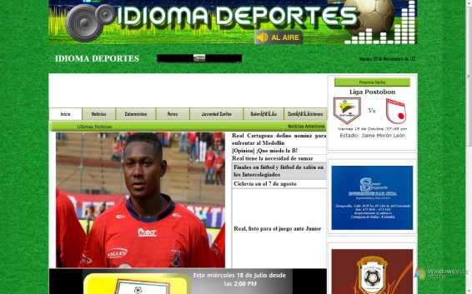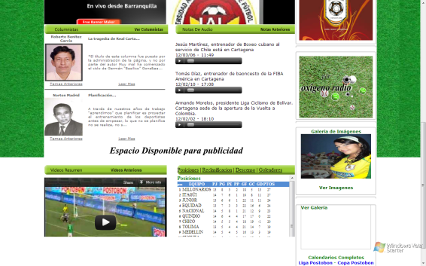
Fuente: (Capturas de pantalla de idiomadeportes.com.co)

8.1.2. Entretiempo. Entretiempo.com.co. Al igual que Idioma Deportes, es la versión digital de un noticiero radial que se emite en la emisora U de C Radio. Entretiempo está conformado por periodistas jóvenes, egresados y actuales estudiantes de la Universidad de Cartagena. Todos jóvenes y con poco tiempo de estar incursionando en el soporte digital.

Aunque no tienen la experiencia de los periodistas del medio analizado con anterioridad, los de Entretiempo manejan un concepto más acorde con las dinámicas actuales de un medio de comunicación en Internet.

A pesar de llevar un formato de blog, este sitio ofrece una interfaz dinámica, que integra en la cabecera, un recuadro que se actualiza con la actividad de su cuenta de red social twitter. El uso de las redes sociales es tendencia en los grandes medios de comunicación del mundo y permite tener contactos más cercanos con los consumidores de los medios. Ese aparte hace que el sitio concuerde con lo propuesto por Guillermo Franco en su libro.

Entretiempo maneja como gestor de contenido la plataforma de Blogger, de Google, lo que permite mayor comodidad a los periodistas al subir contenido.
Aunque es un blog, su diseño tiene la particularidad de estar construido por secciones, que lo asemejan a un portal con diseño de revista. También ofrece herramientas java, usadas cada vez más por los medios, para ofrecer datos de interés como el tiempo y el clima.

En cuanto a contenido, Entretiempo genera mayor información noticiosa que de análisis. Sin embargo, genera algunos contenidos críticos sobre temas del equipo de fútbol profesional recién descendido, Real Cartagena.

En cuanto a la producción de contenido multimedia, el sitio se queda solo con notas escritas, acompañadas de fotografías. No hay producción de contenido audiovisual
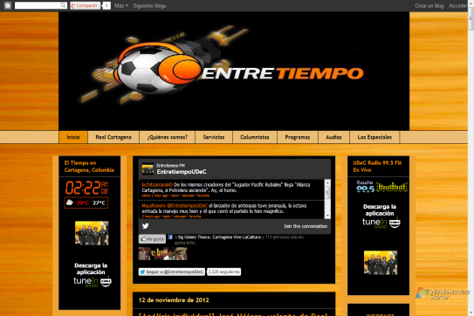
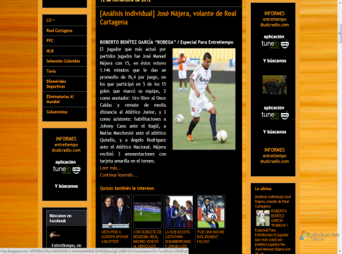

Fuente: (Capturas de pantalla de entretiempo.com.co)

8.1.3. El Universal. Eluniversal.com.co. Este periódico es el único medio de comunicación de Cartagena con versión impresa y digital. Sin embargo no es especializado en contenido deportivo, sino, debido a que es de interés general, ofrece una sección con información deportiva.

Que su enfoque deportivo sea solo una de las múltiples fuentes que cubre este medio reduce su fuerza y posicionamiento. No obstante, en Cartagena no tiene una competencia directa, lo que le da cierto dominio de audiencia.

La información deportiva en el portal web puede encontrarse en la sección de deportes, sin embargo, las noticias locales o internacionales con mayor relevancia pueden encontrarse en la página principal o Home.

El Universal posee un gestor de contenidos avanzado: Drupal, que permite añadirle al sitio casi cualquier aplicación basada en javascript. Aunque no tiene una apariencia que sorprenda al lector, es agradable por su sencillez y contiene elementos estéticos que pueden generar simpatía a los cibernautas.

La plataforma en general cuenta con contenidos multimedia frecuentemente, pero el contenido que ofrece en videos, pocas veces está relacionado con disciplinas deportivas.

La sección de deporte suele ser en cascada, es decir una noticia debajo de la otra y no ofrece nada distinto al enlace que conduce a cada artículo.
En cuanto a contenido, suele ser netamente informativo, con pocas producciones de análisis e investigación.
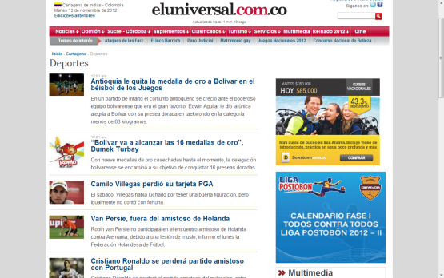

  - ANÁLISIS DE ENTREVISTAS

A continuación se presenta un análisis de las entrevistas efectuadas a periodistas que ejercen el periodismo deportivo desde la Internet.

¿Cuánto tiempo lleva ejerciendo el periodismo deportivo?
El grupo de investigación investigó a los periodistas deportivos que se desempeñan en la web, desde los que suman más de diez años, acumulando una gran experiencia, como los que apenas construyen sus primeros peldaños en el oficio del periodismo deportivo. El periodista consultado con menor experiencia fue Luis Fernando Anya, de Entretiempo, con dos años ejerciendo el oficio, mientras que el más experimentado es Carlos Caballero, de El Universal, con 15 años.

¿En qué se diferencia el periodismo deportivo de las demás especializaciones del periodismo?

Cada uno de los interrogados por el grupo de investigación coincide en afirmar que el periodismo deportivo se diferencia de cualquier otra rama del periodismo. Aunque todos reconocen las bondades del oficio en general, son enfáticos al decir que el deportivo despierta pasiones y sensibiliza a las masas.

Augusto Puello, de Entretiempo e Idioma Deportes, respondió: Por ser el deporte un gran epicentro de emociones y pasiones que mueven grandes masas, este requiere de un nivel más alto de asertividad y tiene un altísimo componente de opinión. Su aspecto noticioso es relevante, pero la población consumidora busca más opinión, análisis y posiciones frente al hecho que en las demás especializaciones.

Por su parte, Carlos Caballero, de El Universal, señaló: - En lo personal pienso que es más apasionante. El deporte despierta pasión. Eso hace la diferencia.
¿Cómo se dio su vinculación con el periodismo deportivo?
Cómo la mayoría de las anécdotas de los periodistas deportivos del país, los entrevistados comparten desde la infancia un gusto notado sobre el deporte, que los llevó a proyectar sus proyectos de vida por ese camino. Algunos influenciados por familiares con la misma profesión se adentraron al oficio desde muy jóvenes.
¿Estudió en alguna facultad de comunicación social y/o periodismo o es empírico en la profesión?

La formación académica de los periodistas jóvenes de la ciudad deja entrever que ha crecido el interés por la formación en una profesión, que en Cartagena era ejercida en su mayoría por personas empíricas.

Todos los entrevistados pasaron por una universidad y facultad de comunicación social o la están cursando.

¿Cómo fue su formación en periodismo?
Aunque todos dicen haber pasado por una facultad de comunicación social, no todos estuvieron conformes con la formación recibida y la mayoría reconoció que el mejor método para aprender periodismo es ejerciéndolo.

Por ejemplo, Sigfredo Gómez apuntó: Bastante complementario. Las bases, la teoría, se emprenden en el claustro, en los salones. Pero definitivamente para ser periodista hay que ser un poco empíricos, experimentar, practicar, salir a la calle, preguntar, embarrarla, para que el aprendizaje sea completo.

Entre tanto, Augusto Puello observó que aunque en las aulas hay carencias de elementos técnicos, los debates que allí se forman, son enriquecedores para la formación profesional: Con muchas falencias a nivel técnico y práctico, en lo que tiene que ver con producción audiovisual. Sin embargo, considero que se me dio una formación ideal para mi especialización, con mucho debate, análisis y conocimientos teóricos.

¿Recibió alguna clase o curso sobre periodismo deportivo en su formación profesional?
Solo los periodistas que terminaron su carrera hacen menos de cinco años dicen haber recibido clases de periodismo deportivo. Los que llevan más tiempo de haberse graduado aseguran que la mejor escuela para aprender el periodismo deportivo es escuchando radio y leyendo la prensa deportiva.

¿Cómo ha sido su experiencia en la web como soporte de comunicación?
Aunque todos dice que es una experiencia enriquecedora, nueva y sorprendente, dicen que les faltan muchas herramientas de ese soporte por explotar. En cuanto al periodismo deportivo, dicen que les ha permitido un mayor contacto con los lectores.

Jackson Caraballo: De mucho aprendizaje, ya que son muchas personas en el medio y de todos se aprende. En cuanto a nivel de aceptación, diría que es alto, ya que todo el mundo tiene que ver, le gusta o está vinculado a algún deporte.
Luis Fernando Anya: Óptima, es un medio en el que debe haber constante actualización y estar atento a todo, además de crear constante interacción con el lector.

¿Cree que hay diferencia en la forma de hacer periodismo para un medio impreso y hacerlo para uno en Internet?
Se podría decir que en la actualidad a ningún periodista le queda duda que en Internet debe producirse contenido con características distintas a la de los medios tradicionales.
Sin embargo, en Cartagena parece que se quedaron con las primeras premisas, que indicaban que la diferencia radicaba en que el lector le interesa leer menos, que es más fugaz al dedicarle tiempo a un artículo.

No obstante, esta creencia es desvirtuada por Guillermo Franco en el libro Cómo Escribir para la Web, que sustenta que en la web interesan más detalles como la organización de las palabras dentro de una oración, evitar repetir información –práctica constante en medios impresos-. Franco resalta la importancia de la multimedia y el protagonismo de las redes sociales en los medios digitales, como elementos diferenciadores de los medios tradicionales.

¿Cómo califica su práctica profesional en el periodismo que realiza para la web?
Todos reconocen que falta mucho por avanzar para estar a la par con periodistas y medios de otras partes del país. Sienten que deben mejorar su desempeño y empoderamiento de las herramientas que ofrece la web.

¿Cómo califica el periodismo deportivo de Cartagena?
En este sentido, los periodistas mostraron criterios enfrentados en cuanto al concepto que tienen sobre el periodismo que se ejerce en la ciudad. Unos auguran una notable mejoría en el profesionalismo de los periodistas, mientras que otros alegan que se ha avanzado poco en materia de investigación y posturas críticas de los periodistas.

Augusto Puello: Malo. Hay mucho ‘periodista’ empírico, que desarrollaron habilidades frente a un micrófono, cámara o bolígrafo, pero que carecen de una adecuada formación. Gracias a eso, el componente crítico, fundamental en el periodismo casi que no existe, por lo tanto se convierten en unas marionetas de los caprichos de los poderosos.
Carlos Caballero: Se ha avanzado mucho en este sentido, ahora hay más competencia en los distintos frentes: radio, televisión y prensa. El periodismo deportivo es una rama apasionante que tiende a halar mucha gente.

¿Cómo debe hacerse el periodismo deportivo desde la web?
Aunque para algunos, el periodismo que se práctica ahora es correcto, la mayoría señala que debe aprovecharse mejor la Internet, para producir contenidos más dinámicos, que permitan un acercamiento más real con los lectores de sus contenidos.

Luis Fernando Anaya: Dinámico, fácil de consumir, con mucho apoyo de recursos multimedia (vídeos, audios, fotografías, infografías, gráficos), interactivo, y teniendo en cuenta la opinión de los internautas.

Jackson Caraballo: Lo principal sería contextualizar el lugar en el que estamos y empezar a informar. Las noticias deben ser precisas, claras y con la información necesaria. A su vez, se debe utilizar varios tipos de contenidos, sean gráficos, audiovisuales o sólo archivos de audio, como mencioné anteriormente.

Todos los entrevistados indicaron que poseen redes sociales, herramientas indispensables para un periodista, pues estas han revolucionado las formas de la comunicación, alterando no solo los mecanismos de hacer periodismo, sino también las de la política, las relaciones interpersonales, etc.

A pesar de reconocer la importancia de esas redes sociales en el ejercicio de la profesión, la mayoría sostuvo que les dan un uso personal y no profesional a sus cuentas de redes sociales.

9. PROPUESTA COMUNICACIONAL

9.1 EL PRODUCTO O SERVICIO

www.opineendeporte.com nace con el fin de suplir la necesidad de incluir en Cartagena una propuesta comunicacional virtual que supla las necesidades informativas en cuanto a deportes que cumpla con las nuevas dinámicas de la web como nuevo soporte de comunicación para la ciudad de Cartagena.

La carencia de medios de comunicación virtuales locales en Cartagena especializados exclusivamente en deporte, es la principal motivación para que www.opineendeporte.com nazca como alternativa informativa para los seguidores de la información deportiva que cubra los aconteceres internacionales, nacionales y con mayor prioridad en el ámbito local. Diarios que emiten por los canales tradicionales (radio, prensa, televisión) no profundizan la información deportiva, estos diarios se limitan a transcribir la información que emiten en sus canales de origen, y eventualmente no utilizan las nuevas dinámicas de redacción para la web.

El periodismo deportivo en Cartagena debe ir evolucionando con las nuevos avances multimedia que demanda el consumidor, ágil y multimedia del mundo actual; Cartagena ha sido escenario de eventos deportivos internacionales como los Juegos Centroamericanos y la Copa Mundial de fútbol Sub-20, Panamericano de Beisbol Juvenil, y sin embargo no cuenta con medios de comunicación alternativos y vanguardistas necesarios que profundicen en la información deportiva de eventos de tal nivel y mucho menos reciben cubrimiento especial los eventos del deporte local.

9.2 ELEMENTOS DE DIFERENCIACIÓN

Un diario digital especializado sólo en noticias deportivas para la ciudad de Cartagena es un valor diferenciador de opineendeporte.com. En la ciudad existen distintos medios y programas de deportes en los canales de información tradicionales como la radio y prensa, pero carece de medios que cubran a mayor profundidad temas de entretenimiento deportivo a nivel local, debido a que no es el deporte su único campo de desarrollo investigativo.

Opineendeporte.com es diferente en cuanto que utiliza herramientas multimedia que permite el internet: los videos, audios, fotografías y las transmisiones en vivo, que no ofrecen ninguno de los medios de Cartagena en materia deportiva hacen parte del nuevo diario digital de la web en Cartagena. La interacción y participación de los usuarios hará más personalizada la trasmisión de información, de manera que este portal se convierte en una innovadora propuesta comunicativa que está a la vanguardia de los estándares de calidad y las nuevas dinámicas de diarios para la web.

El grupo de periodistas de Opineendeportes.com también pueden ser sus usuarios que cumplan con los requisitos de redacción para la web, del periodismo y de las políticas editoriales del medio.

9.3 DESCRIPCIÓN DEL PRODUCTO

9.3.1 Título de la web. El nombre opineenedeporte.com nace como la invitación al cibernauta de poder recibir información analítica y especializada en deporte, pero además a que pueda producir su información y opinión entorno a los distintos eventos deportivos internacionales, nacionales y locales de Cartagena.

9.3.2 Eslogan: ¡La mejor información deportiva de Cartagena, Colombia e internacional!

9.3.3 Logotipo

9.3.4 Misión. Opineendeporte.com es un diario digital especializado en deportes que busca brindar la información más completa del deporte internacional, colombiano y cartagenero para satisfacer las necesidades de nuestro público visitante.

9.3.5 Visión. En el 2015 opineendeporte.com será el principal medio de comunicación digital visitados por los cartageneros y colombianos para recibir información deportiva de calidad y especializada. Con el mayor contenido multimedia y los principales soportes de comunicación utilizados en las nuevas dinámicas de información digital.

9.3.6 Línea Editorial. Como medio digital, el diario opineendeporte.com debe responder a las dinámicas de los medios de comunicación en internet, atendiendo principalmente a la multimedia, la interacción y sobre todo a la agilidad de información que necesita un diario digital, sin abandonar la rigurosidad periodística y la imparcialidad.

9.4. SECCIONES DEL SITIO WEB

Opineendeporte.com adopta una interfaz dinámica que obedece a lo planteado por Guillermo Franco en su libro: Cómo escribir para la web.
El diario consta de cinco secciones principales que se describen a continuación y secciones secundarias que llevan el nombre de los principales deportes en los que se genera noticia en nuestro portal web. También circunstancialmente habrá un canal Streaming para transmisiones eventuales de eventos deportivos locales en los que Opineendeporte.com hará cubrimiento especial en vivo.

9.4.1 La Portada: Sección principal del portal web, acá se encontrarán las principales noticias del momento, un espacio principalmente visual y donde encontrarás resúmenes de las noticias publicadas recientemente.
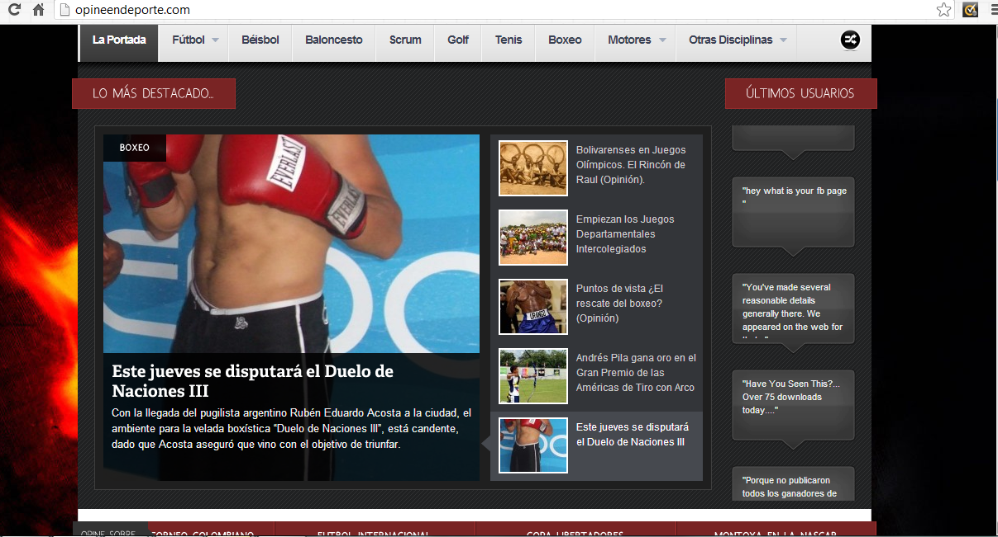

En esta parte también encontrarás los enlaces de contactos a nuestras redes sociales (Facebook, Twitter, Youtube), donde siempre recibirás información constante de nuestra web. Y donde leerás además la opinión que dejen nuestros lectores a través de nuestras redes sociales.
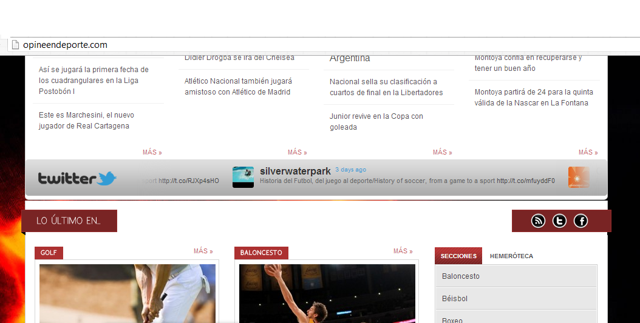

9.4.2 Zona Video: Aquí tendrá lugar todo el contenido audiovisual del diario Opineendeporte.com, videos de entrevistas, resúmenes de eventos deportivos y archivos sonoros que se cargarán desde nuestro canal principal de Youtube. Información dinámica y multimedia.

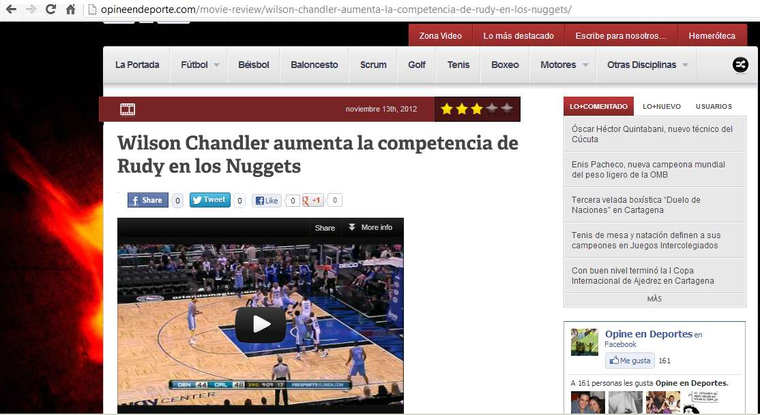

9.4.3 Escribe para nosotros..: Esta es la sección de contacto de nuestros visitantes con el grupo de trabajo de Opineendeporte.com; también se utiliza este espacio para que puedes enviar tus documentos y ser publicados en nuestro portal; también es nuestro buzón de sugerencias, de esta manera se cumple el objetivo de información de doble vía y de retroalimentación.

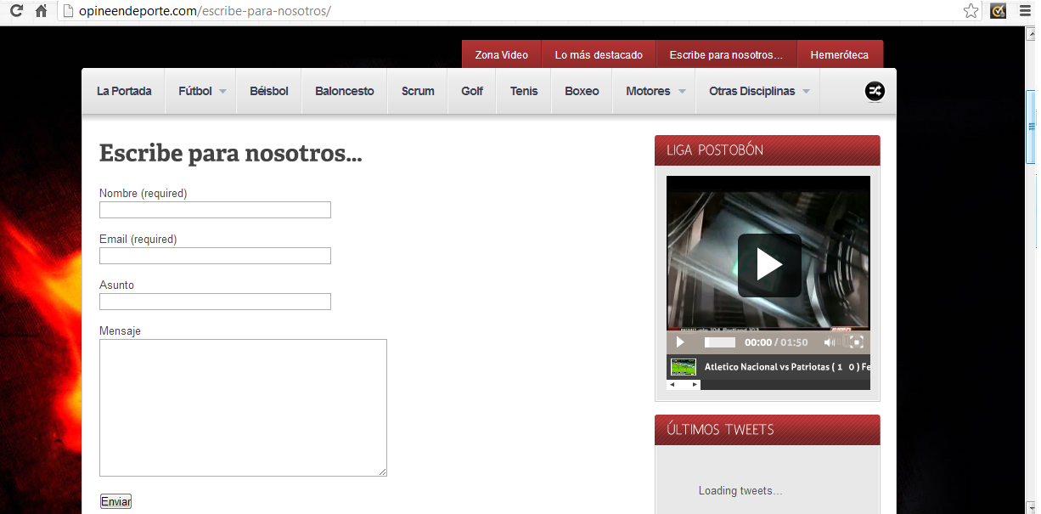

9.4.4 Hemeroteca: La información deportiva se valida con la historia, los datos pasados y con las estadísticas, en esta sección encontrarás información anteriormente publicada, que recogen importancia a través del tiempo y que sirven de consulta posterior.
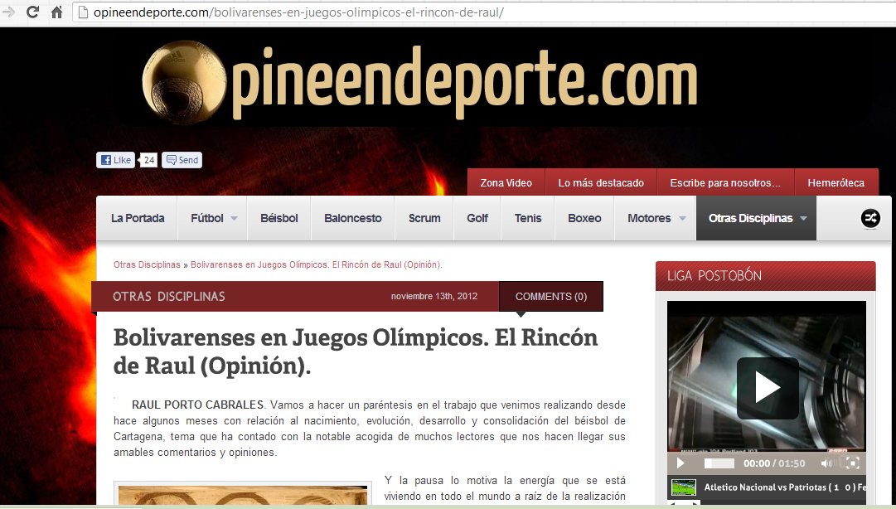
9.4.5 Zona Real Cartagena: Una sección exclusiva para el principal generador de noticias deportivas de la ciudad de Cartagena, el equipo Real Cartagena. Los seguidores de noticas de este club deportivo encontrarán los por menores en este espacio del diario especializado, aludiendo a su carácter de principal diario deportivo de la ciudad heroica.

10. CONCLUSIONES

Si se pudiera resumir en una frase corta el resultado de este trabajo de investigación, todo apuntaría a que en Cartagena se hace indispensable la creación de un periódico digital especializado en deporte, que apunte a satisfacer las necesidades de consumo de un segmento de la población, que se ha alojado en las nuevas dinámicas de la Internet y que no encuentra un oferente mediático que le brinde contenido local con los estándares de calidad propuestos por los teóricos y medios vanguardistas en el mundo.

En Cartagena existe una carencia de medios digitales. Si se mira desde el periodismo deportivo, la cuenta se reduce a casi inexistentes, pues teóricos y maestros del periodismo se niegan a reconocer a los blogs como periódicos. En ese sentido, se podría decir que como medio especializado, no habría una oferta local para el lector cartagenero.

Ese solo argumento es suficiente para detectar que se hace necesaria la creación de una revista o periódico digital, que supla la necesidad de consumo de ese sector de la ciudad.

Sin embargo, no está demás agregar, que además del deportivo, el periodismo cartagenero necesita un giro que lo conduzca al camino por donde transitan los grandes medios del planeta, que además de presentar información noticiosa de los hechos, profundizan en análisis, investigación y lideran los debates de las coyunturas de sus países o regiones.

El deporte cartagenero y bolivarense necesita un medio de comunicación que analice sus estructuras, que investigue a fondo los entretejidos que lo rodean y que lidere los debates sobre los resultados de los proyectos gubernamentales en materia deportiva.
Esa, de acuerdo a esta investigación, es la principal preocupación de los mismos actores del periodismo local, de los periodistas, quienes aguardan por un periodismo que madure en su injerencia social y que lo haga con las herramientas que mayor impacto están teniendo sobre las masas, las tecnológicas.
Meses y Semanas  Actividades | Julio 2012 |  |  |  | Agosto 2012 |  |  |  | Septiembre 2012 |  |  |  | Octubre 2012 |  |  |  | Noviembre 2012
 | 1 | 2 | 3 | 4 | 1 | 2 | 3 | 4 | 1 | 2 | 3 | 4 | 1 | 2 | 3 | 4 | 1 | 2 | 3 | 4
Planeación y formulación del proyecto de investigación.
Realización de marco teórico-conceptual.
Informe de avances
Planteamiento del trabajo de campo
Entrevista con informantes claves y/o secundarios.
Estructuración de propuesta comunicativa
Análisis e interpretación de información
Informe, revisión y entrega final.
11. CRONOGRAMA

12. PRESUPUESTO
Rubro | Cantidad | Valor Unitario | Valor Total
Recursos Materiales
Resmas de Papel | 2 | 24.000 | 48.000
Bolígrafos | 6 | 500 | 3.000
Tinta de Impresión C/BN | 2 | 60.000 | 120.000
Carpetas tamaño Carta | 5 | 1.000 | 5.000
Servicio de fotocopias | 200 | 60 | 12.000
Memorias USB 8 GB | 3 | 40.000 | 120.000
Servicio de Empastado | 2 | 10.000 | 20.000
Impresión | 200 | 200 (por hoja) | 40.000
Transporte local | 3 | 20.000 (semanal) | 960.0000
Diseño Web | 1 | 300.000 | 300.000
Hosting y Dominio WEB | 1 | 190.000 | 190.000
Servicio de llamadas | 3 | 10.000 (4 meses) | 120.000
Subtotal |  | 855.560 | 1`938.000
Recurso Humano
Asesor Docente | 16 (Semanas) | 30.000 | 480.000
Estudiantes Investigadores | 3 Personas x 4 (meses) | 250.000 | 3`000.000
Subtotal |  | 280.000 | 3`480.000
Total |  |  | 5`418.000

ANEXOS

Entrevistas Augusto Puello

Diario: Idioma Deporte.com (A1)
¿Cuánto tiempo lleva ejerciendo el periodismo deportivo?
5 años, en 2 etapas distintas. De 2005 a 2008, luego de 2011 hasta hoy.
¿En qué se diferencia el periodismo deportivo de las demás especializaciones del periodismo?
Por ser el deporte un gran epicentro de emociones y pasiones que mueven grandes masas, este requiere de un nivel más alto de asertividad y tiene un altísimo componente de opinión. Su aspecto noticioso es relevante, pero la población consumidora busca más opinión, análisis y posiciones frente al hecho que en las demás especializaciones.
¿Cómo se dio su vinculación con el periodismo deportivo?
Siempre fui amante del deporte, y gracias a que un espacio en una cadena independiente que se maneja por concesión como TODELAR, era manejado por un amigo de la familia, pude iniciar en esto.
¿Estudió en alguna facultad de comunicación social y/o periodismo o es empírico en la profesión?
Estudié Comunicación Social en la Universidad de Cartagena.
¿Cómo fue su formación en periodismo?
Con muchas falencias a nivel técnico y práctico, en lo que tiene que ver con producción audiovisual. Sin embargo, considero que se me dio una formación ideal para mi especialización, con mucho debate, análisis y conocimientos teóricos.
¿Recibió alguna clase o curso sobre periodismo deportivo en su formación profesional?
Sí, pero fue inútil. No aporto en nada a lo que ya era mi conocimiento del tema.
¿Cómo ha sido su experiencia en la web como soporte de comunicación?
Regular, es un excelente medio, pero personalmente no lo he explotado. Grupalmente, con mi equipo de trabajo, se ha hecho un trabajo interesante, sin llegar a ser excelente.
¿Cree que hay diferencia en la forma de hacer periodismo para un medio impreso y hacerlo para uno en Internet?
Por supuesto que sí, la web te brinda muchas posibilidades adicionales al simple texto.
¿Cómo califica su práctica profesional en el periodismo que realiza para la web?
Repito lo del punto anterior. En mi práctica, muy mala, no lo he explorado como debería.
¿Cómo califica el periodismo deportivo de Cartagena?
Malo. Hay mucho ‘periodista’ empírico, que desarrollaron habilidades frente a un micrófono, cámara o bolígrafo, pero que carecen de una adecuada formación. Gracias a eso, el componente crítico, fundamental en el periodismo casi que no existe, por lo tanto se convierten en unas marionetas de los caprichos de los poderosos.
¿Cómo debe hacerse el periodismo deportivo desde la web?
Explotando los recursos que esta te da de manera óptima. La imagen, el audio, el video, la interacción con el consumidor. Si englobas eso dentro de una buena práctica periodística habrás alcanzado un gran porcentaje de lo que significa utilizar la web para el periodismo deportivo.
¿Qué importancia cree que tienen las redes sociales en el ejercicio del periodismo deportivo?
Muchísima. Como dije antes, los usuarios buscan más análisis y opinión que información en el periodismo deportivo. Por lo tanto la interacción con ellos se convierte en una herramienta de primera mano, y necesario hoy en día para practicar periodismo deportivo.
¿Tienes cuenta en twitter y facebook?
Sí.
¿Qué uso le das a las redes sociales?
Por falta de tiempo no las utilizo constantemente, pero frecuentemente trato de brindar noticias y análisis de los hechos deportivos más importantes.
¿Qué crees que debería cambiarse de la forma en que se hace el periodismo deportivo en Internet en Cartagena actualmente?
Pues periodismo deportivo en Cartagena por internet casi no hay. Podría mencionar ElUniversal.com.co, pero sus informaciones son escuetas y carentes de sentido crítico. Creo, sin ufanarme, que el único medio que lo ha intentado ha sido mi grupo ENTRETIEMPO, y vamos en buena vía, pero con la carencia de recursos no hemos explotado el tema Internet como debería ser.
Por lo tanto no creo que debería cambiar, debería tomar el impulso de Entretiempo y convertirse en una realidad el periodismo deportivo web en la ciudad.

Entrevistas (A2) Luis Fernando Anaya

Diario: EntretiempoUdeC.blogspot.com
¿Cuánto tiempo lleva ejerciendo el periodismo deportivo?
Dos años seis meses.
¿En qué se diferencia el periodismo deportivo de las demás especializaciones del periodismo?
En que el manejo de la temática tiende a ser un poco más subjetivo, y tiene en cuenta más la opinión del consumidor de medios.
¿Cómo se dio su vinculación con el periodismo deportivo?
A través de la emisora de la Universidad, que me abrió un espacio para pequeñas colaboraciones que fueron creciendo.
¿Estudió en alguna facultad de comunicación social y/o periodismo o es empírico en la profesión?
Actualmente curso VI semestre de Comunicación Social en la Universidad de Cartagena.
¿Cómo fue su formación en periodismo?
Es una formación enfocada más hacia el desarrollo que hacia el periodismo, por lo que las materias son insuficientes.
¿Recibió alguna clase o curso sobre periodismo deportivo en su formación profesional?
Aun no he llegado a esa materia.
¿Cómo ha sido su experiencia en la web como soporte de comunicación?
Óptima, es un medio en el que debe haber constante actualización y estar atento a todo, además de crear constante interacción con el lector.
¿Cree que hay diferencia en la forma de hacer periodismo para un medio impreso y hacerlo para uno en Internet?
Por supuesto. Son públicos y metodologías diferentes.
¿Cómo califica su práctica profesional en el periodismo que realiza para la web?
Me falta profundidad en los aspectos técnicos, pero en términos generales ha sido buena, puesto que presto atención al deber de actualización constante.
¿Cómo califica el periodismo deportivo de Cartagena?
Mediocre. Falta preparación y profesionalismo. Aunque las nuevas generaciones que llevan de la mano al periodismo web, han venido preparándose para cumplir las exigencias y se avizora un buen futuro.
¿Cómo debe hacerse el periodismo deportivo desde la web?
Dinámico, fácil de consumir, con mucho apoyo de recursos multimedia (vídeos, audios, fotografías, infografías, gráficos), interactivo, y teniendo en cuenta la opinión de los internautas.
¿Qué importancia cree que tienen las redes sociales en el ejercicio del periodismo deportivo?
Mucha importancia. Es un canal básico de retroalimentación, en el que se recibe la percepción del trabajo propio y se busca conocer el enfoque con el que se debe trabajar en periodismo.
¿Tienes cuenta en twitter y Facebook?
Si, ambas.

¿Qué uso le das a las redes sociales?
Informativo.
¿Qué crees que debería cambiarse de la forma en que se hace el periodismo deportivo en Internet en Cartagena actualmente?
Es muy poco el periodismo deportivo de internet en Cartagena, y debe propender porque tenga una preparación y bases académicas.

Entrevistas (A3) Samuel Álvarez

Diario: Periodista deportivo de El Universal.
1. ¿Cuánto tiempo lleva ejerciendo el periodismo deportivo?
4 años
2. ¿En qué se diferencia el periodismo deportivo de las demás especializaciones del periodismo?
En términos de forma y de fondo es igual, pues cada noticia requiere la búsqueda de buenos datos que le permitan a la comunidad informarse muy bien de un tema específico. Pero la diferencia creo que está que este llega a un público más directo, teniendo en cuenta que el fútbol tiene su público; el béisbol lo mismo, el patinaje, el boxeo, etc.
3. ¿Cómo se dio su vinculación con el periodismo deportivo?
Fue coyuntural. Venía ejerciendo la profesión dentro de El Universal en fuentes diversas, pero una vacante me permitió que me vincularan a algo que me gustaba mucho, más no me apasionaba. Ahora sí hay una gran pasión por el periodismo deportivo.
4. ¿Estudió en alguna facultad de comunicación social y/o periodismo o es empírico en la profesión?
En una facultad de comunicación.

5. ¿Cómo fue su formación en periodismo?
Me formé en la Universidad Autónoma del Caribe, en Barranquilla.
6. ¿Recibió alguna clase o curso sobre periodismo deportivo en su formación profesional?
No.
7. ¿Cómo ha sido su experiencia en la web como soporte de comunicación?
Muy enriquecedora, pues en estos tiempos la web también requiere ser inmediata y precisa. Sin equivocaciones, el lector de internet no perdona los errores.
8. ¿Cree que hay diferencia en la forma de hacer periodismo para un medio impreso y hacerlo para uno en Internet?
Claro, pues debe ser más conciso el redactor web.
9. ¿Cómo califica su práctica profesional en el periodismo que realiza para la web?
Buena.
10. ¿Cómo califica el periodismo deportivo de Cartagena?
Buena.
11. ¿Cómo debe hacerse el periodismo deportivo desde la web?
Con la mayor tecnología que se pueda y con una excelente redacción.
12. ¿Qué importancia cree que tienen las redes sociales en el ejercicio del periodismo deportivo?
Se han convertido en una muy buena fuente de información. De hecho ayudan a conseguir datos que a veces no se conocen. Pero deben ser corroborados.
13. ¿Tienes cuenta en twitter y facebook?
Si.
14. ¿Qué uso le das a las redes sociales?
Personal en el mayor de los casos. Pero en algunas circunstancias para obtener información.

15. ¿Qué crees que debería cambiarse de la forma en que se hace el periodismo deportivo en Internet en Cartagena actualmente?
Creo que no cambiarse nada, pues es un proceso que viene en crecimiento y hay falencias. Lo que se debe hacer es mayor capacitación para ir a la par de los grandes medios

Entrevistas Jackson Caraballo (A4)

Diario: Amateur Online Bloguero Deportivo
¿Cuánto tiempo lleva ejerciendo el periodismo deportivo?
R: 2 años
¿En qué se diferencia el periodismo deportivo de las demás especializaciones del periodismo?
R: Pienso que en la narrativa, las noticas deportivas llevan una estructura distinta a una noticia política, por ejemplo, y el juego de palabras es más universal.
¿Cómo se dio su vinculación con el periodismo deportivo?
R: Empecé creando blogs y programamos amateur online sobre información deportiva, pero sólo era de escritorio, aún no salía a hacer notas.
¿Estudió en alguna facultad de comunicación social y/o periodismo o es empírico en la profesión?
R: Sí, soy profesional.
¿Cómo fue su formación en periodismo?
R: Un proceso enriquecedor, con buenos docentes y una metodología que se puede aplicar para hacer periodismo a nivel profesional.
¿Recibió alguna clase o curso sobre periodismo deportivo en su formación profesional?
R: Sí
¿Cómo ha sido su experiencia en la web como soporte de comunicación?
R: De mucho aprendizaje, ya que son muchas personas en el medio y de todos se aprende. En cuanto a nivel de aceptación, diría que es alto, ya que todo el mundo tiene que ver, le gusta o está vinculado a algún deporte.
¿Cree que hay diferencia en la forma de hacer periodismo para un medio impreso y hacerlo para uno en Internet?
R: Sí. En un medio impreso te limitas sólo a escribir y las notas deben ser muy elaboradas para que el lector analice y obtenga los datos necesarios dependiendo de la noticia. En Internet se puede jugar con todo tipo de contenidos: escritos, gráficos, audiovisuales, etc. Las noticias deben ser más directas, ya que en la web los usuarios prefieren leer menos y ver más.
¿Cómo califica su práctica profesional en el periodismo que realiza para la web?
R: Del 1 al 10, yo diría que 7, llevo poco tiempo ejerciendo y como todo proceso que apenas comienza, existen falencias.
¿Cómo califica el periodismo deportivo de Cartagena?
R: Es pobre, pero no por la baja calidad de quienes lo ejercen, sino porque el periodista deportivo no es valorado en esta ciudad. Son tantos los problemas que tiene Cartagena, que los medios andan mucho más pendientes a otros temas, que a la información deportiva. A duras penas nos informamos del beisbol y el Real Cartagena.
¿Cómo debe hacerse el periodismo deportivo desde la web?
R: Lo principal sería contextualizar el lugar en el que estamos y empezar a informar. Las noticias deben ser precisas, claras y con la información necesaria. A su vez, se debe utilizar varios tipos de contenidos, sean gráficos, audiovisuales o sólo archivos de audio, como mencioné anteriormente.
¿Qué importancia cree que tienen las redes sociales en el ejercicio del periodismo deportivo?
R: Es de suma importancia aprovechar esas herramientas. A través de ellas cualquier bloguero o página web puede darse a conocer. Además, es totalmente gratis y no se tendría que pagar dinero a un medio de comunicación tradicional para que lo anuncie. Actualmente muchas empresas aprovechan las redes sociales.
¿Tienes cuenta en twitter y facebook?
R: Sí, ambas.
¿Qué uso le das a las redes sociales?
R: Mis cuentas son personales, aunque cuando puedo, publico algo de interés general. Pero más que todo es para estar en contacto.
¿Qué crees que debería cambiarse de la forma en que se hace el periodismo deportivo en Internet en Cartagena actualmente?
R: Creo que en Cartagena es muy nuevo este fenómeno, como había mencionado antes, son pocos los medios que se encargan de cubrir y brindar información deportiva. Más que cambiar algo, sería fortalecer las herramientas, las capacidades y el material que se tiene para que poco a poco los periodistas deportivos se consoliden y se valore esta rama del periodismo en la ciudad.

Entrevistas Sigfredo Gomez Tinoco

Diario: Diario La Verdad y Entretiempo
¿Cuánto tiempo lleva ejerciendo el periodismo deportivo?
4 años
¿En qué se diferencia el periodismo deportivo de las demás especializaciones del periodismo?
No creo que exista un diferenciador, el periodismo siempre es periodismo, simplemente que se enfoca en una disciplina que se profundiza. Así es el periodismo deportivo.
¿Cómo se dio su vinculación con el periodismo deportivo?
En principio ingresé a Todelar por iniciativa propia y amor a la carrera, posteriormente hice prácticas en UDeC Radio y aquí me quedé, fue el medio que me dio a conocer.
¿Estudió en alguna facultad de comunicación social y/o periodismo o es empírico en la profesión?
Sí, estudié Comunicación Social en la Universidad de Cartagena
¿Cómo fue su formación en periodismo?
Bastante complementario. Las bases, la teoría, se emprenden en el claustro, en los salones. Pero definitivamente para ser periodista hay que ser un poco empíricos, experimentar, practicar, salir a la calle, preguntar, embarrarla, para que el aprendizaje sea completo.
¿Recibió alguna clase o curso sobre periodismo deportivo en su formación profesional?
Asistí a diferentes seminarios, talleres y congresos con periodistas locales, nacionales e internacionales, y en la Universidad se dictó una clase sobre periodismo deportivo.
¿Cómo ha sido su experiencia en la web como soporte de comunicación?
Definitivamente las redes sociales hacen parte de la evolución del mundo y el periodismo no se queda atrás. Periodista que no maneja y use las redes en la actualidad, está ‘out’. Hemos aprendido y manejamos estos medios, y a diario estamos moviendo e interactuando con la sociedad.
¿Cree que hay diferencia en la forma de hacer periodismo para un medio impreso y hacerlo para uno en Internet?
Si la hay, pero es más de estilo que de contenido. En la web, la persona se considera que no tiene mucho tiempo para leer y los textos deben ser cortos y concisos, y en algunas ocasiones con bastantes imágenes. En tanto que el impreso, aunque tiene un límite determinado, el lector le dedica más tiempo a devorar párrafos.
¿Cómo califica su práctica profesional en el periodismo que realiza para la web?
En lo subjetivo, pienso que falta ahondar más en este medio. La Web es un mundo con infinidades de herramientas y alternativas, pero a veces solo nos centramos en una página, un blog, o simplemente un perfil en Facebook o en Twitter, y debe ser más allá.
¿Cómo califica el periodismo deportivo de Cartagena?
Para resaltar lo bueno, los periodistas deportivos locales son unos luchadores, aman lo que hacen, y como es sabido que esta carrera no es muy bien pagada en el país y en la ciudad, obtienen el sustento por intermedio de sus habilidades para la venta o cualquier otro negocio.
Sin embargo, creo que falta más profundización en el tema deportivo, muchos son solo fútbol y otros, aunque conocen de distintos deportes, se quedan en la crítica y en la investigación, pero son forjadores de cambio social.
¿Cómo debe hacerse el periodismo deportivo desde la web?
Desde la web primero hacer el mismo trabajo investigativo del periodismo impreso, pero sabiendo que desde este punto, el lector es más cercano a la creación del periodista e incluso hace parte de sus textos. Por ende debería crear estrategias de motivar e incentivar a sus lectores. De otro lado, debe ser un trabajo modernizado, tratando de utilizar en la mayor medida herramientas web.
¿Qué importancia cree que tienen las redes sociales en el ejercicio del periodismo deportivo?
Desde la creación, nacimiento y fortalecimiento de la Web 2.0 todas las alternativas de internet son imprescindibles a la hora de la información. La importancia es altísima.
¿Tienes cuenta en twitter y facebook?
Sí.
¿Qué uso le das a las redes sociales?
Para informar, debatir con los seguidores, conocer posiciones, comentarios, análisis de cualquier situación, y además, a través de ellas generamos audiencia y aplicaciones algo de la teoría Usos y Gratificaciones de la Comunicación.
¿Qué crees que debería cambiarse de la forma en que se hace el periodismo deportivo en Internet en Cartagena actualmente?
Tal como lo dije en la décima pregunta debemos profundizar más en el tema deportivo, ser unos expertos en la mayoría de deportes. Estar en el día a día, vivir de esto y para esto. Que la pasión se expanda y no quedemos solo en la crítica, y convirtámonos en forjadores del cambio social.

Entrevistas (A6) Carlos Caballero

Diario: Periodista deportivo de El Universal.
Entrevistas
Periodismo digital especializado en Deporte.
¿Cuánto tiempo lleva ejerciendo el periodismo deportivo?
- 15 años.
¿En qué se diferencia el periodismo deportivo de las demás especializaciones del periodismo?
- En lo personal pienso que es más apasionante. El deporte despierta pasión. Eso hace la diferencia.
¿Cómo se dio su vinculación con el periodismo deportivo?
- En 1997, cuando ingresé al programa radial de Informadores del Deporte de Caracol.
¿Estudió en alguna facultad de comunicación social y/o periodismo o es empírico en la profesión?
- En la Universidad Jorge Tadeo Lozano de Cartagena.
¿Cómo fue su formación en periodismo?
- Buena, siempre me apasionó el periodismo deportivo, desde muy niño escuchaba programas radiales y leía mucho de deporte. Considero que eso hizo que amara mi carrera desde el primer día. Cuando uno ama lo que hace todo es más fácil en el estudio y en el ejercicio de la profesión.
¿Recibió alguna clase o curso sobre periodismo deportivo en su formación profesional?
- No. Las clases fueron trabajando en programas radiales y prensa escrita, ahí es donde uno comienza a saber de verdad lo que es la reportería, que es la mejor escuela para convertirse en un buen periodista.
¿Cómo ha sido su experiencia en la web como soporte de comunicación?
- Buena, la web es un área que desde hace muchísimos años viene pisando fuerte, es una realidad y una gran herramienta de trabajo.
¿Cree que hay diferencia en la forma de hacer periodismo para un medio impreso y hacerlo para uno en Internet?
- Claro. En la web, aunque hay más espacio para escribir por lo general a la gente no le gustan los textos extensos. Ellos simplemente quieren informarse. El lector del impreso exige más profundidad en los temas, se detiene más a leer, lo tiene como hábito.
¿Cómo califica su práctica profesional en el periodismo que realiza para la web?
- Buena. En el periodismo de hoy las noticias son primero para el lector de la web, que quieren conocer todo con la misma inmediatez que lo hace la radio. Luego viene trabajar esa información para el impreso, agregándole información extra que sea de mucha utilidad para los lectores.
¿Cómo califica el periodismo deportivo de Cartagena?
-Se ha avanzado mucho en este sentido, ahora hay más competencia en los distintos frentes: radio, televisión y prensa. El periodismo deportivo es una rama apasionante que tiende a halar mucha gente.
¿Cómo debe hacerse el periodismo deportivo desde la web?
- Con el mismo interés y calidad que se hace para el impreso. Suministrando, además de la nota, detalles sobre esa información.
¿Qué importancia cree que tienen las redes sociales en el ejercicio del periodismo deportivo?
Se convierten en una fuente de información, pues hay muchas personas valiosas que se refieren a temas de interés e incluso entregan chivas. Pero apenas son el punto de partida, hay que investigar lo que se dice en las redes sociales porque así como hay gente culta y responsable también hay una cantidad de gente que no tiene ni la más mínima idea de nada. El periodismo no se basa en chismes.
¿Tienes cuenta en twitter y facebook?
- Sí.
¿Qué uso le das a las redes sociales?
- En gran escala. Trato de estar en contacto a diario con las redes sociales.
¿Qué crees que debería cambiarse de la forma en que se hace el periodismo deportivo en Internet en Cartagena actualmente?
- Creo que se debe ser más responsable. El periodismo de la web no debe basarse en chismes, la información debe ser veraz y corroborada. En eso se falla mucho.

Cómo escribir para la web. Bases para la discusión y construcción de manuales de redacción ‘online`. Guillermo Franco. Centro Knight para Periodismo en las Américas, de la Universidad de Texas en Austin.
Tomado de Redacción Periodística Especializada. Periodismo Deportivo (En internet: http://www.borrones.net/especial/pedeportivo.pdf)
Tomado de Redacción Periodística Especializada. Periodismo Deportivo (En internet en http://www.borrones.net/especial/pedeportivo.pdf)
Tomado de Redacción Periodística Especializada. Periodismo Deportivo (En internet: http://www.borrones.net/especial/pedeportivo.pdf)
Tomada de periodismo deportivo El periodismo y el deporte (En internet http://es.scribd.com/doc/46653756/PERIODISMO-DEPORTIVO (Consulta 03/11/12)
Tomada de: Redacción Periodística Especializada/www.borrones.net/especial/pedeportivo.pdf
(En internet: Redacción Periodística Especializada. Periodismo Deportivo (http://www.borrones.net/especial/pedeportivo.pdf)
Redacción Periodística Especializada. Periodismo Deportivo (http://www.borrones.net/especial/pedeportivo.pdf
Tomado de Redacción Periodística Especializada. Periodismo Deportivo (En internet: http://www.borrones.net/especial/pedeportivo.pdf)
Tomada de: Periodismo Escalonilla Digital: Nuevas Exigencias Para el Profesional de la Información. Gloria Gómez Moreno. (En internet: http://www.compoliticas.org/redes/pdf/redes1/7.pdf)
Tomada de Periodismo Digital: Nuevas Exigencias Para el Profesional de la Información. Gloria Escalonilla Gómez Moreno. (En internet: http://www.compoliticas.org/redes/pdf/redes1/7.pdf)
Tomada de Periodismo Digital: Nuevas Exigencias Para el Profesional de la Información. Gloria Escalonilla Gómez Moreno. (En internet: http://www.compoliticas.org/redes/pdf/redes1/7.pdf)
Tomado de Periodismo Digital: Nuevas Exigencias Para el Profesional de la Información. Gloria Escalonilla Gómez Moreno. (En Internet: http://www.compoliticas.org/redes/pdf/redes1/7.pdf)
Steele Bob/ Conjunto de Guías éticas para hacer periodismo/ No más confusión: Un manual para la evolucipón de la ética Onlline
La Noticia Médico-Científica/ pag 89 Viadurre C
Tapia Hugo/ Especialización y actualización. Claves para la sociedad del conocimiento/ (En Internet: http://www.saladeprofes.com)
(En InternetPeriodismo Digital Especializado: http://es.scribd.com/doc/10949165/Caracteristicas-del-Periodismo-Digital-Especializado-y-el-Periodismo-Tradicional-).
Declaración Universal de los Derechos Humanos (UDHR)/ pag. 22

